**EIXO TEMÁTICO: DESENVOLVIMENTO TECNOLÓGICO E INOVAÇÃO**

**POSSIBILIDADES E DESAFIOS NA IMPLEMENTAÇÃO DAS TECNOLOGIAS DIGTAIS: UM ESTUDO SOBRE AS FERRAMENTAS UTILIZADAS NO TELETRABALHO DURANTE A COVID-19**

Anderson SILVA1, Kemuel SILVA1, João LIMA2, Mozart JÚNIOR2, Adilson SANTOS2

1, Graduandos do curso de Sistemas da Informação,Cesmac;;2 Professor Me. do curso de Sistemas da Informação, Cesmac.

anderson.max007@gmail.com

**RESUMO:**

O presente artigo traz resultados de uma pesquisa quantitativa acerca do uso de ferramentas digitais por colaboradores de diversos setores durante o período de isolamento social ocasionado pela pandemia do COVID -19. O objetivo foi demonstrar a relevância do uso dessas ferramentas para a continuidade de atividades laborais na modalidade de teletrabalho. Pretendemos com o estudo responder a seguinte questão: quais foram às estratégias adotadas pelos diferentes segmentos para continuidade do trabalho de maneira remota? Para isso realizamos estudos de textos publicados sobre o trabalho remoto e suas diretrizes. O percurso metodológico adotado foi à criação de um questionário através do ***Google Forms*** no qual foi encaminhado a grupos de ***whatsaap*** e ***e-mail*** para o levantamento de questões voltadas a utilização de ferramentas digitais pelos grupos coorporativos, critérios para a escolha do aplicativo utilizado na prática do trabalhador e suporte ao trabalhador para utilização dessas ferramentas em suas atividades laborais.

**Palavras-chave:** Ferramentas digitais. Teletrabalho. Covid-19.

**INTRODUÇÃO**

O ano de 2020 está marcado pela mudança repentina de nossa rotina em virtude do isolamento social, com o intuito de minimizar o contágio pelo vírus COVID – 19. O Estado de alagoas desde o dia 18 de março do corrente ano vive o decreto n° 69530 que determina a partir dessa data a suspensão de atendimento presencial em diversos setores de trabalho nas esferas públicas e privadas, tendo início o período do isolamento social.

Em virtude do isolamento social pessoas dos mais variado setores tiveram que adaptarem-se as novas formas de interação e estratégias para manter minimamente o que faziam no modelo presencial. Logo, as instituições empresariais adotaram as plataformas digitais como meio para interação e realização do teletrabalho, assim, os setores da economia treinaram os funcionários para adequarem a realização das atividades presenciais, por meio das mídias digitais para a continuidade da demanda do trabalho.

O teletrabalho foi à modalidade de atividade laboral mais utilizada como meio de manter as funções do ambiente corporativo, antes presencial, agora de forma remota sem prejuízo ou paralisação total de prestação de serviço. Portanto, houve uma necessidade iminente de discutir a gama de aplicativos ofertados pelo mercado e sua utilização por setores da economia, saúde, segurança e educação, para estabelecer a continuidade das atividades financeiras durante o período de isolamento social.

Para isso foi elaborado um questionário com perguntas voltadas a utilização de ferramentas digitais pelos grupos coorporativos, critérios para a escolha do aplicativo utilizado na prática do trabalhador e suporte ao trabalhador para utilização dessas ferramentas em suas atividades laborais. O aprofundamento do tema foi embasado por textos publicados por empresas que promoveram estudos sobre as possibilidades do trabalho remoto, deliberando normas e diretrizes para a continuidade da economia durante a pandemia utilizando-se de plataformas digitais que viabilizasse o acompanhamento e a continuidade da economia, de forma que, os setores puderam se comunicar, facilitando o direcionamento do trabalho.

Portanto essa pesquisa tem o objetivo de analisar através da coleta de informações a relevância do uso de ferramentas digitais para a continuidade das atividades econômicas paralisadas pelo isolamento social, destacando a elaboração das diretrizes e normas para o desenvolvimento do teletrabalho.

**MATERIAIS E MÉTODO**

A caracterização atípica do momento de pandemia despertou o interesse de vários órgãos e modalidades para a utilização das Tecnologias da Informação e Comunicação (TICs) que apresenta com grande potencialidade principalmente nesse período de isolamento social e o desenvolvimento do teletrabalho, visto que, os pequenos, médios e grandes negócios precisaram se reorganizar o que ampliou os acessos às plataformas digitais para dar continuidade às atividades do dia a dia. De acordo com Werneck (2020, p.03):

[...] a pandemia da Covid-19 forçou a adoção massiva desta solução em vários países, em empresas privadas e nas repartições públicas, como solução emergencial para manter as atividades laborais em tempos de isolamento social.

A Covid-19 já vem transformando o modo de interação com as tecnologias digitais, antes muitos compreendiam as tecnologias como instrumentos para comunicação e entretenimento, entretanto, as tecnologias demonstram um leque de possibilidades otimizando diversos tipos de transações, diminuindo custos com o funcionário e potencializando o tempo de cada ser, ou seja, de qualquer lugar as pessoas podem se conectar. As barreiras físicas foram quebradas o que facilita o acesso ao conhecimento, antes atingível por alguns que tinham de se locomover para as sedes físicas no intuito de desenvolver seu trabalho.

A metodologia do trabalho foi baseada em estudo de abordagem quantitativa onde foi analisado como os profissionais que aderiram ao trabalho remoto escolheram as plataformas digitais para a continuação das suas atividades. Nesse sentido, observam-se os aspectos singulares por meio das respostas colhidas no questionário.

A partir do estudo de campo foi analisado um grupo específico de profissionais que utilizam os meios digitais dentre os disponibilizados para a pesquisa estão: ***e-maill, whatsapp, telegram, skype, google meet*** e o telefone (ligações e SMS) para a deliberação do teletrabalho, e quais foram às plataformas digitais escolhidas para a realização de suas atividades laborais.

Para o estudo foram profissionais de diversos segmentos (educação, tecnologia, saúde, comércio, indústria, entre outros) que utilizam as plataformas digitais para a realização das atividades deliberada pelo mercado de trabalho no segmento do teletrabalho.

A coleta de dados foi realizada por meio do ***Google forms*** observando como os profissionais desses setores utilizam-se das tecnologias digitais. Nessa pesquisa, a observação objetiva responder: como os trabalhadores manuseiam as plataformas e constroem as interações, facilitando a eficiência do resultado na modalidade do teletrabalho?

Foi encaminhado através de grupos de ***whatsaap e e-mail*** um formulário eletrônico com 17 questões para um público que está executando atividades laborais em ***home Office*** não utilizamos parâmetros específicos como gênero, idade. Apenas convidamos a participação. A pesquisa ocorreu no período entre os dias 11 de Novembro de 2020 a 9 de Dezembro 2020 em que foram coletados 46 formulários respondidos que serão relatados a seguir.

**Resultados e discussão**

Após a coleta foram obtidos 46 questionários respondidos sendo 37 pesquisados se enquadraram no perfil do estudo de pessoas que estão em teletrabalho e fazendo uso de ferramentas digitais.

**Gráfico 1**- Pessoas que aderiram ao teletrabalho. 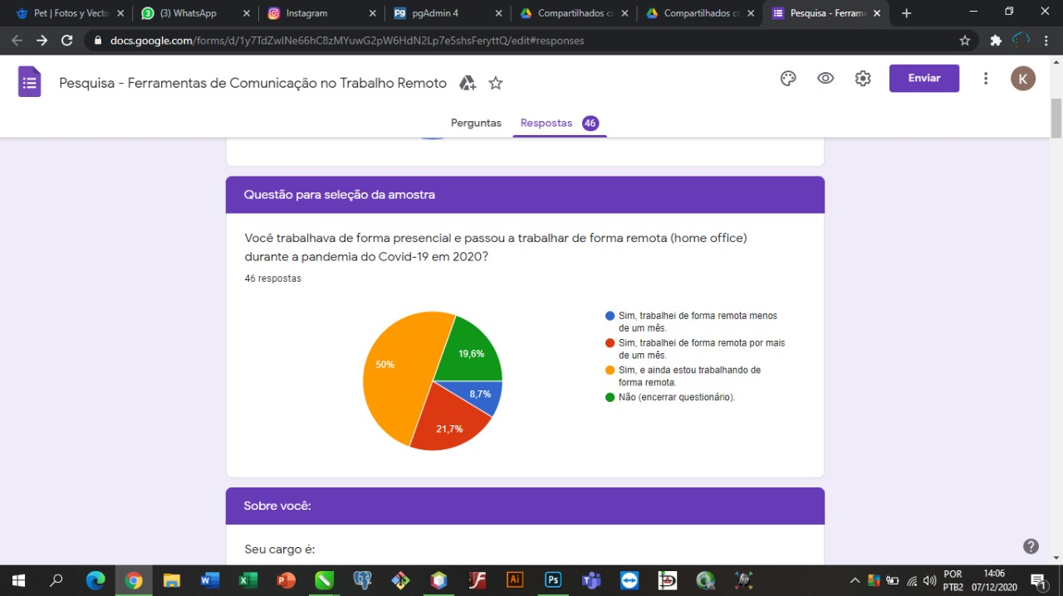

**Fonte**: os autores do artigo, 2020.

Segundo Brant e Mourão (2020, p. 72), “teletrabalho, ***home office***, já era uma prática em algumas empresas e, com o novo coronavírus, passou a ser uma urgência para todas, atingindo muitos trabalhadores em todo o mundo. O que era exceção virou regra”. Conforme o gráfico 1 apresentado anteriormente pode-se observar que desde março de 2020 tivemos uma adesão ao trabalho de forma remota de 80,4% do total de participantes trabalhando remotamente sendo 50% dos entrevistados que ainda permanecem em sistema de ***home Office.*** Ou seja, pode-se inferir que esse quantitativo que permanecem em trabalho remoto seja pessoas que estejam aguardando o decreto para retorno ao atendimento presencial, no aguardo da imunização pela vacina, ou seja, pessoas que pertencem ao grupo de risco.

**Gráfico 2**- Posições de ocupação dos pesquisados.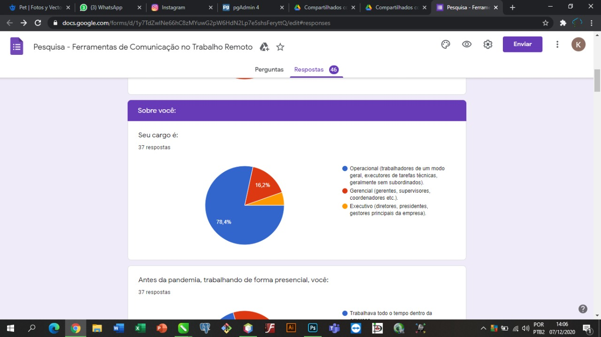

**Fonte**: os autores do artigo, 2020.

Ao serem questionados sobre o cargo ou área de atuação obteve-se 37 respostas sendo 78,4% dos entrevistados da área operacional, ou seja, a mão de obra em maior quantitativo na maioria das empresas para execução de atividades. Sem marcação de quantitativo tivemos os executivos que de forma hierarquizada são em pequenas quantidades. Conforme apresenta o gráfico 2 acima.

Quando questionados sobre a forma de trabalho antes da pandemia em outro questionamento de 37 entrevistados 70,3% trabalhavam de forma integral na empresa, e 29,7% dos entrevistados trabalhavam parcialmente dentro da empresa, ou seja, tinham atividades externas em sua jornada. “Para as organizações que não tinham experiência com esta prática no período pré-pandêmico, a situação trouxe enormes desafios em relação à infraestrutura e a outras características do ambiente residencial [...]” (WERNECK, 2020, p.03). Inferindo que a pandemia do COVID-19 modificou a forma de trabalho de muitos funcionários.

**Gráfico 3** - Áreas e/ou setores de atuação.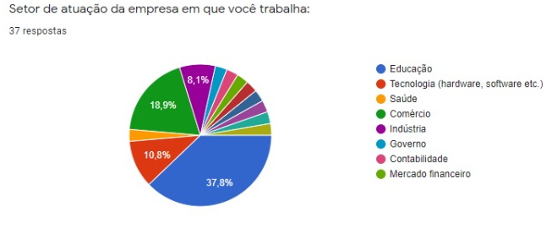

**Fonte**: os autores do artigo, 2020.

De acordo com o gráfico 3 o setor que apresentou maior adesão ao trabalho remoto foi a educação que apresentou dentro de 37 respostas um percentual de 37,8, seguido da área de tecnologia da informação que por se tratar de uma área que lida diariamente com acesso a plataformas e ferramentas digitais demonstrou a segunda área que teve adesão. As demais áreas (saúde, comércio, indústria, governo, contabilidade e mercado financeiro) não pontuaram na pesquisa.

**Gráfico4**- Ferramentas digitais utilizadas para comunicação.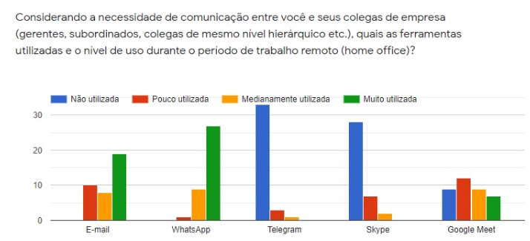

**Fonte**: os autores do artigo, 2020.

Quando questionados sobre as ferramentas digitais utilizadas para comunicação foi evidenciado o ***whatsapp*** como aplicativo digital mais utilizado para comunicação e já é observável a sua utilização, conforme mostra o gráfico 4 a seguir. O ***e-mail*** sendo a segunda ferramenta de maior utilização e o t***elegram e skype*** como o aplicativo de menor utilização. Para Castelo:

[...] as ferramentas, Zoom e Whatsapp correspondem cada uma a 20%. Enquanto que as ferramentas Discord, Youtube, E-mail (13,3%) e as Instagram, Skype, Prezi, Webinar RNP, Google Drive (6,7%), respectivamente [...] (2020, p. 4).

Ao questionar sobre o uso de outras ferramentas utilizadas como recursos foram coletadas14 respostas dentre as quais se destacaram os aplicativos: (***discord, dales force, google classroom).***

**Gráfico 5**- Treinamento para utilização de ferramentas digitais.

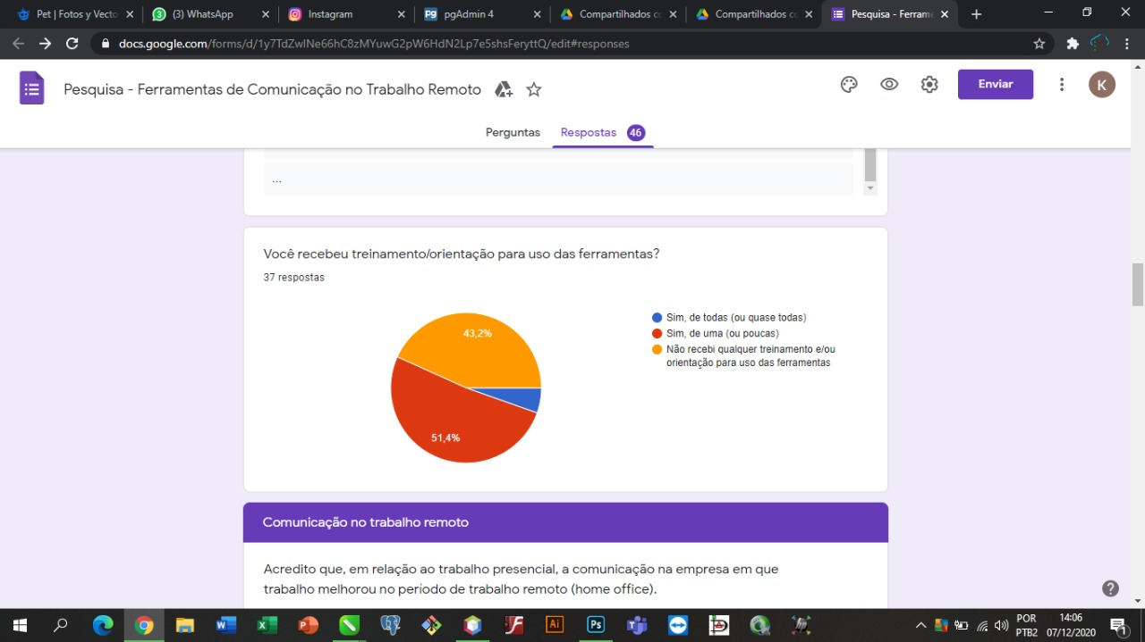

**Fonte**: os autores do artigo, 2020.

Outra questão trabalhada e de relevância para a pesquisa foi relacionada ao treinamento ou formação para utilização e manuseio dessas ferramentas digitais. Conforme o gráfico 5 dentre as quais 51,4% afirmaram que receberam treinamento para utilizar os meios digitais, porém, poucas plataformas. Enquanto 43,2% responderam que não recebeu qualquer treinamento.

O trabalho de forma cooperativa auxilia nesse processo de acordo com Rebelo (2005, p.16) a cooperação é: “[...] conjunto, de um modo coordenado no trabalho ou em relações sociais, para atingir objetivos comuns; desfrutar de uma atividade conjunta ou simplesmente desenvolver uma relação”, promovendo o compartilhamento de informações em grupo desenvolvendo um trabalho eficiente em vários setores da empresa.

Foi questionado sobre a comunicação entre a empresa, os pares e os pesquisados com relação a melhoria da comunicação com o início do trabalho remoto, 13 pessoas correspondendo a 35,15% responderam que nem concordava com a melhoria e não houve piora, ou seja, obtivemos uma neutralidade nesse quesito. Discordando totalmente tivemos 7 pessoas que correspondem a 18,9% dos entrevistados que discordam totalmente.

Quando questionados sobre a organização individual de cada colaborador para a execução de tarefas 13 pessoas correspondendo a 35,15% não concordam e nem discordam com a sua organização de rotina laboral dentro do ambiente doméstico ***(home office)*** contrapondo a 10,8% que discordaram totalmente sobre a organização.

Segundo Hoelz “Desenvolver, gerenciar e controlar relacionamentos cooperativos inter-organizacionais, sem dúvida nenhuma, está dentre os principais desafios organizacionais modernos” (2009, p.12). Podemos destacar que o trabalho remoto requer disciplina e organização de tempo para a execução de atividades.

Ao serem questionados sobre o aumento da demanda de trabalho, 48,6% dos entrevistados representando 18 pessoas relataram o aumento na demanda de atividade laboral diferente dos 10,8 % correspondentes a 4 pessoas que não se queixaram sobre o aumento da demanda.

Com o intuito de contribuir com o levantamento de dados que sirvam de base para pesquisas futuras sobre esse momento em que estamos vivenciando uma pandemia e a necessidade do afastamento social de nossos pares. Quando questionados sobre as dificuldades encontradas pelos colaboradores de diversos setores a respeito da utilização de ferramentas digitais 51,4% representando 19 pessoas que não tiveram dificuldades no uso de aplicativos para execução de atividades laborais diante de 10,8% correspondendo a 4 pessoas que tiveram dificuldades, dentro do estudo objetivo e do sigilo de identificar não podemos evidenciar de quais setores são esse percentual de 4%.

O presente estudo trouxe em seu questionário um espaço para o depoimento espontâneo sobre algo que o pesquisado sentisse a vontade em compartilhar. Com isso, foram obtidos os seguintes relatos sobre o isolamento social e o trabalho remoto. Que o a situação vivenciada pela pandemia nos trouxe desafios e possibilidades ambos os fatores positivos e negativos.

Como fatores positivos a oportunidade de desenvolvimento da autonomia de estabelecer a sua organização de rotina, o aprendizado com a oferta de cursos de capacitações e formação continuada para todos os setores, a qualidade de vida em poder estar presente com a família, poder diminuir o estresse do deslocamento no trânsito e melhoria na qualidade alimentar.

Em contrapartida os fatores negativos foram evidenciados como o aumento do estresse ocasionado pela demanda de trabalho, pois, com a saída do ambiente de trabalho de forma presencial houve um distanciamento de setores que presencialmente tinham uma comunicação imediata e agora se pode evidenciar uma desaceleração. Além, de toda a problemática de trabalhar com uma infraestrutura de rede domiciliar com as oscilações rotineiras de compartilhamento de dados diferente de uma empresa com um prédio fixo.

Vale ressaltar que mesmo com os pontos favoráveis e desfavoráveis as empresas ofertaram o suporte para que seu colaborador pudesse executar suas demandas, conforme relatado os suportes foram desde os físicos (mobiliários, equipamentos) ao lógico (a internet) para o cumprimento das demandas por seus colaboradores.

**CONCLUSÕES**

Considera-se com o estudo que a pandemia do COVID-19 trouxe a margem uma necessidade iminente de repensar a organização em ambientes corporativos. No quesito de está em formação e atualização continua sobre novas práticas e utilização de ferramentas digitais.

O isolamento social e a necessidade do trabalho remoto nos colocaram diante de um desafio como profissionais que exigiu a nossa autonomia. Conforme resultado apresentado à classe incidente em trabalho com ferramentas digitais foi à educação que em virtude do Decreto Estadual n° 69530 de 18 de março de 2020 ainda permanece em suspensão de atividades presenciais.

Destaca-se que o uso de ferramentas digitais tornou-se algo necessário que será incorporado em nosso cotidiano de trabalho e que a formação e o suporte sobre a utilização devem ser incorporados pela gestão das empresas. A fim de evitar possíveis danos materiais e psíquicos conforme foi relatado.

Devido ao pouco tempo para adaptação e a mudança do local fixo que existia uma concentração de pessoas de diversos setores e passou a ser de forma individual a forma de comunicar-se passa exigir profissionais que estejam atualizados com as novas práticas corporativas. Visto que, a comunicação não será imediata exigindo do colaborador um domínio sobre a utilização da ferramenta escolhida.

.

**REFERÊNCIAS BIBLIOGRÁFICAS**

BRANT, R.; MOURÃO, H. C. **Desafios do teletrabalho na pandemia covid-19: quando o home vira office**. **Caderno De Administração**, v. 28, n. Edição E, p. 71-75, 2020. Disponível em: <http://periodicos.uem.br/ojs/index.php/CadAdm/article/view/53637>. Acessado em: 01 Out de 2020.

CASTELO, J. L. et al. SOUZA, J. L. S. **Metodologias remotas de ensino em tempos de Covid-19: estudo no curso de Ciências Contábeis da Universidade Federal do Ceará (UFC).** 2020. Disponível em: <https://congressousp.fipecafi.org/anais/20UspInternational/ArtigosDownload/2890.pdf> . Acessado em: 29 Out de 2020.

DRUMMOND, G. (2020). **Teletrabalho: duração do trabalho e impactos do Covid-19. Revista do Tribunal Regional do Trabalho da 10ª Região**, v. 24, n. 1, p. 109-117, 2020. Disponível em: https://revista.trt10.jus.br:443/index.php/revista10/article/view/378. Acessado em: 28 Set de 2020.

HERMOGENES, L. R., SANTOS, M., NASCIMENTO P. F., & TEIXEIRA, L. F. (2020). **A IMPORTÂNCIA DAS DIGITAIS SKILLS EM TEMPOS DE CRISE: alguns aplicativos utilizados durante o isolamento social devido à pandemia do covid-19**. **Revista Augustus**, v. 25, n. 51, p. 198-218, 2020. Disponível em: https://revistas.unisuam.edu.br/index.php/revistaaugustus/article/view/540 .Acessado em: 25 Set de 2020.

HOELZ, J. C. O **papel da confiança e do controle nas relações inter-organizacionais colaborativas: um estudo de contexto na estrutura organizacional**. 2009. Disponível em: http://sofia.fei.edu.br:8080/pergamumweb/vinculos/000035/0000352f.pdf. Acessado em: 28 Out de 2020.

JOYE, C.R.; MOREIRA, M. M.; ROCHA, S. S. D. **Educação a Distância ou Atividade Educacional Remota Emergencial: em busca do elo perdido da educação escolar em tempos de COVID-19**. **Research, Society and Development**, v. 9, n. 7, p. e521974299-e521974299, 2020. Disponível em: https://rsdjournal.org/index.php/rsd/article/ view/4299. Acessado em: 19 Set de 2020.

LUNA, R. A. **Home Office um novo modelo de negócio e uma alternativa para os centros urbanos. Revista Pensar Gestão e Administração,** v. 3, n. 1, 2014. Disponível em: https://www.researchgate.net/profile/Roger_Luna/publication/280944938_Home_Office_um_novo_modelo_de_negocio_e_uma_alternativa_para_os_centros_urbanos/links/55cde6b808aee19936f85659.pdf. Acessado em: 11 Out de 2020.

PRATA, E. G., de SOUSA, R. F., de ARAÚJO, J. F., &CORREIA, L. M. **Plataformas digitais e o ensino a distância em tempos de pandemia pelo olhar da docência.** Cap. 16- Livro: Tecnologias Educacionais Ensino e Aprendizagem em Diferentes Contextos**.** Disponível em: https://downloads.editoracientifica.org/articles/200600565.pdf. Acessado em: 22 Set de 2020.

REBELO, B. et al. **Sistema colaborativo de suporte à aprendizagem em grupo da programação —**SICAS-COL. Proceedingsofthe VII Simpósio Internacional de Informática Educativa, Leiria, Portugal, 2005. Disponível em: https://www.researchgate.net/profile/ Antonio_Mendes4/publication/229048733_Sistema_Colaborativo_de_Suporte_a_Aprendizagem_em_Grupo_da_Programacao-SICAS COL/links/0046351a5129c8f216000000/Sistema-Colaborativo-de-Suporte-a-Aprendizagem-em-Grupo-da-Programacao-SICAS-COL.pdf. Acessado em: 26 Out de 2020.

WERNECK, T. S. **Novos Desafios no Gerenciamento dos Recursos Humanos frente a pandemia da Covid-19.** Boletim do Gerenciamento, v. 17, n. 17, p. 1-9, 2020. Disponível em: https://nppg.org.br/revistas/boletimdogerenciamento/article/view/458. Acessado em: 27 Set de 2020.